***Przetarg nr UMW/IZ/PN-87/19***

***Załącznik nr 10 do SIWZ***

**CHARAKTERYSTYKA OBIEKTU UNIWERSYTETU MEDYCZNEGO WE WROCŁAWIU - ZINTEGROWANEGO CENTRUM EDUKACJI I INNOWACJI WYDZIAŁU FARMACEUTYCZNEGO.**



1. **Opis nieruchomości gruntowej położonej we Wrocławiu przy ulicy Borowskiej 211a, we Wrocławiu oraz jej przeznaczenie**

Obiekt zlokalizowany jest na terenie działek w obrębie ewidencyjnym 13 Gaj, AM-7 działka nr 9, 10, 11/3 oraz AM-9 działki nr 1/3, 3/3 w jednostce ewidencyjnej Wrocław. Teren nie jest wpisany w rejestr zabytków.

Przedmiotem ubezpieczenia jest obiekt o przeznaczeniu badawczo- naukowo- dydaktycznym wraz z infrastrukturą techniczną oraz miejscami parkingowymi dla studentów i pracowników. W skład obiektu o nazwie Zintegrowane Centrum Edukacji i Innowacji Wydziału Farmaceutycznego Akademii Medycznej we Wrocławiu wchodzą następujące budynki:

- budynek badawczo- naukowo- dydaktyczny A o 6 kondygnacjach nadziemnych (połączony funkcjonalnie i bryłowo z budynkami B i C),

- budynek badawczo- naukowo- dydaktyczny B o 6 kondygnacjach nadziemnych,

- budynek badawczo- naukowo- dydaktyczny C o 3 kondygnacjach nadziemnych,

- budynek zaplecza technicznego – centralny magazyn odczynników chemicznych D o 1 kondygnacji nadziemnej,

- budynek zaplecza technicznego – trafostacja,

- budynek zaplecza technicznego – wiata na gazy,

- stacja transformatorowa kontenerowa dla budynku A,

- stacja transformatorowa kontenerowa dla budynku B.

Budynki A, B, C mają charakter zabudowy jednokubaturowej o wysokości zabudowy nieprzekraczającej 25 m wysokości.



1. **Charakterystyka obiektu**

Powierzchnia użytkowa poszczególnych obiektów to:

- budynek A – 6 530,77 m2,

- budynek B – 3 232,21 m2,

- budynek C – 2 625,32 m2,

- budynek D – 200,6 m2,

- wiata na gazy – 21,99 m2, (powierzchnia usługowa).

**Konstrukcja:**

Obiekt składa się z czterech głównych, oddylatowanych części: pięciopiętrowej części A oraz B, dwupiętrowej części C oraz oddzielnej parterowej części D; parterowa jest także wolnostojąca wiata na gazy. Budynki A i B oraz C oddzielone są dylatacjami; najdłuższy budynek A został dodatkowo zdylatowany bez dublowania słupów z zastosowaniem trzpieni dylatacyjnych.

Budynki A, B oraz C zaprojektowano w technologii szkieletowej żelbetowej monolitycznej, z monolitycznymi stropami grzybkowymi oraz murowanymi z gazobetonu ścianami osłonowymi. Sztywność przestrzenną budynku zapewnią monolityczne ramy żelbetowe oraz sztywne trzony komunikacyjne z monolitycznymi ścianami konstrukcyjnymi. Budynek D zaprojektowano w technologii tradycyjnej z monolitycznym płaskim stropem; podobnie jak wiatę na gazy, jednak jej dach ma lekka konstrukcję stalową.

*Mapa ewidencyjna*

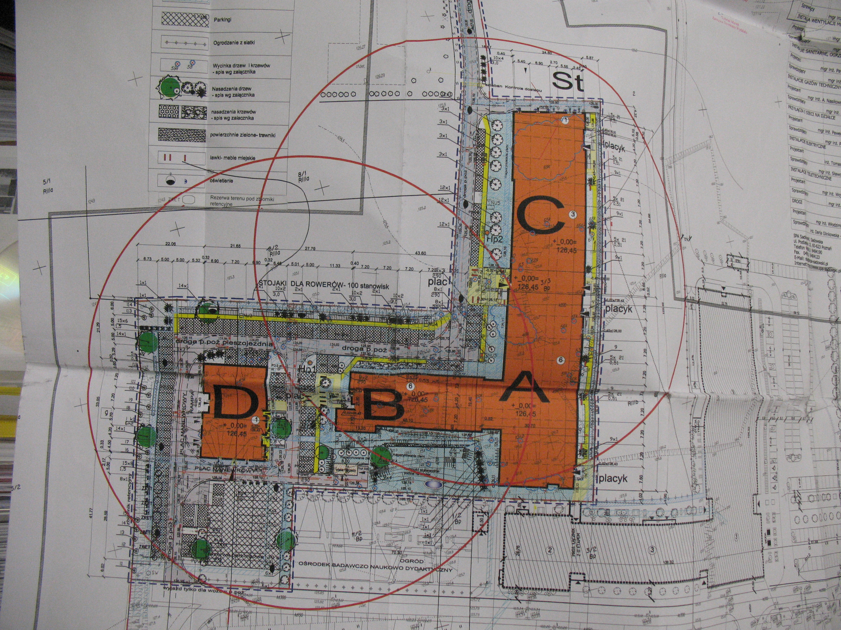



1. **INFORMACJE O RYZYKU**

Zagrożenia związane z położeniem lokalizacji:

Nieruchomość gruntowa należąca do Uniwersytetu Medycznego we Wrocławiu leżą w centralnej części miasta. Podczas powodzi na przestrzeni ostatnich kilkunastu lat (w 1997 r.) nie zanotowano żadnych zalań czy podstopień okolicznych lokalizacji. Nieruchomość zlokalizowana jest na wys. 126 m n.p.m., na terenie równinnym.

Ochrona Przeciwpożarowa:

* **Odległość od budynków sąsiadujących:**

Budynki A i B oraz A i C bezpośrednio do siebie dolegają. Względem obiektów sąsiadujących znajdują się w odległościach > 8m. Budynek D również znajduje się w odległości > 8m od obiektów sąsiadujących.

* **Klasa odporności ogniowej Budynku:**
  + Budynek A , B i C - klasa „B”
  + Budynek D – klasa „C” dla PM i „D” dla części ZL III.
* **Podział obiektu na strefy pożarowe:**
  + Budynek A

strefa pożarowa:

- 1/A – klatka schodowa K4,

- 2/A – klatka schodowa K3,

- 3/A – parter, I i II piętro,

- 4/A – III, IV i V piętro,

- PM/A – piwnica.

* + Budynek B

strefa pożarowa:

- 1/B – parter,

- 2/B – I, II, III, IV, V piętro oraz klatka schodowa K1 i dźwig d1, w obrębie strefy wydzielono klatkę schodową ścianami o klasie odporności ogniowej EI 60 i drzwiami EI 30.

- PM/B – piwnica.

* + Budynek C

strefa pożarowa:

- 1/C – parter, I i II piętro, w obrębie strefy wydzielono klatkę schodową ścianami o klasie odporności ogniowej EI 60 i drzwiami EI 30,

- PM/C – piwnica.

* + Budynek D

- 1/D – ograniczona osiami 1D-4D i AD-DD,

- 2/D – ograniczona osiami DD-GD i 1D-2D,

- 3/D – ograniczona osiami DD-GD i 2D-4D, w obrębie strefy wydzielono pomieszczenie PM rozdzielni głównej obiektowej i pomieszczenia szaf dystrybucyjnych ścianami o klasie odporności ogniowej EI 60; wydzielono pomieszczenie PM wodomierza głównego ścianami o klasie odporności ogniowej EI 60; wydzielono pomieszczenie PM przepompowni ścieków technologicznych ścianami o klasie odporności ogniowej EI 60.

* + Trafostacja – stanowi odrębną strefę pożarową PM.
* **Gęstość obciążenia ogniowego:**
  + W budynkach A, B , C oraz budynku D poniżej osi DD do 500 MJ/m2,
  + W budynku D powyżej osi DD do 1000 MJ/m2, w budynku D mogą występować ciekłe materiały palne, dla których wyznacza się strefę zagrożenia wybuchem – strefa 2.
  + Budynek trafostacji do 500 MJ/m2
* **Kategoria Zagrożenia ludzi:**
  + Budynek A: ZL I + ZL III (+ piwnica zakwalifikowana do PM)
  + Budynek B: ZL II + ZL III (+ piwnica zakwalifikowana do PM)
  + Budynek C: ZL I + ZL III (+ piwnica zakwalifikowana do PM)
  + Budynek D: ZL III (z wydzielonymi pomieszczeniami PM), PM oraz PM (z częścią pomieszczeń zakwalifikowanych do ZL III, funkcjonalnie połączonych z PM).
* **Dobór urządzeń przeciwpożarowych w obiekcie:**
  + Hydranty wewnętrzne- w budynkach A, B i C zastosowano 7 pionów (na kondygnacji parteru 8 pionów) hydrantów HP 25 szafkowych z wężem gumowym o długości 30 m ; po 3 sztuki na kondygnacjach nadziemnych budynku A, po dwie sztuki na kondygnacjach nadziemnych budynku B oraz po dwie sztuki na kondygnacjach nadziemnych budynku C (na parterze 3 szt.); budynek D wyposażono w jeden hydrant 52,
  + Hydranty zewnętrzne – 2 szt. o średnicy DN80.
  + Gaśnice proszkowe ABC,
  + Klapy oddymiające na klatkach schodowych,
  + Oświetlenie awaryjne i ewakuacyjne,
  + Grawitacyjna instalacja oddymiająca,
  + Zasilanie alternatywne zapewnia ciągłość dostawy energii elektrycznej w warunkach pożaru nie krócej niż 90 min, dopuszcza się ograniczenia czasu do 30 min tylko dla przewodów i kabli zasilających i sterujących urządzeniami klap dymowych;
  + Klapy odcinające na kanałach wentylacyjnych przechodzących przez ściany i stropy oddzielenia pożarowego.
  + System sygnalizacji pożaru - zapewnia pełną ochronę budynku. Oznacza to że chronione są wszystkie pomieszczenia w tym również piwnice. Zastosowano system sygnalizacji alarmu pożaru adresowalny. Steruje on urządzeniami wykonawczymi (oddymianiem, zamykaniem klap na przewodach wentylacyjnych, zwolnieniem zamków w drzwiach ewakuacyjnych objętych kontrola dostępu, zwolnieniem trzymaczy elektromagnetycznych). W całym obiekcie rozmieszczono ręczne ostrzeganie pożarowe. Centrala sygnalizacji pożaru zlokalizowana jest w pomieszczeniu nadzoru technicznego (chroniony czujką i ręcznym ostrzeganiem pożarowym). W pomieszczeniu tym znajduje się szczegółowy plan obiektu, umożliwiający obsłudze szybką lokalizację zdarzenia.
  + System DSO (dźwiękowy system ostrzegawczy).

Jednostka straży pożarnej zlokalizowana w bardzo bliskiej odległości nie przekraczającej 1 km.

Zabezpieczenia przeciwkradzieżowe:

* + Budynek jest oświetlony i ogrodzony siatka stalową wys. 2,20 m.
  + System kontroli dostępu, który ogranicza swobodę poruszania się osób obcych z wydzieleniem stref dostępu tylko dla osób do tego uprawnionych (posiadających odpowiednie karty zbliżeniowe).
  + System sygnalizacji włamania wraz z powiadomieniem odpowiednich jednostek interwencyjnych.
  + System telewizji dozorowej – dozoruje parking, teren wokół budynku, wejścia do budynku przez 24 h na dobę.
  + Dozór całodobowy za pomocą pracowników własnych i pracowników firmy ochroniarskiej Ekotrade.
  + System SMS – monitoring i integracja systemów zainstalowanych w obiekcie.